
ประกาศเทศบาลตำบลศรีธาตุ
เรื่อง นโยบายไม่รับของขวัญ (No Gift Policy)
...........................................................

ตามมติคณะรัฐมนตรีเมื่อวันที่ ๘ ธันวาคม ๒๕๖๓ ได้เห็นชอบแผนปฏิรูปประเทศด้านการป้องกันปราบปรามการทุจริตและประพฤติมิชอบ (ฉบับปรับปรุง) โดยกำหนดให้มีการขับเคลื่อนกิจกรรมปฏิรูปที่สำคัญ Big Rock กิจกรรมปฏิรูปที่ ๔ พัฒนาระบบราชการไทยให้โปร่งใสไร้ผลประโยชน์ ซึ่งเป้าหมายที่ ๑ ข้อ ๑.๑ "ให้หน่วยงานของรัฐทุกหน่วยประกาศตนเป็นหน่วยงานที่เจ้าหน้าที่ของรัฐทุกคนไม่รับของขวัญและของกำนัลทุกชนิดจากการปฏิบัติหน้าที่ (No Git Policg'" นั้น
ในการนี้ เพื่อขับเคลื่อนกิจกรรมการปฏิรูปตามแผนการปฏิรูปประเทศข้างต้น สร้างความโปร่งใสภายในหน่วยงาน สร้างค่านิยมในการปฏิบัติหน้าที่ และพึงปฏิบัติให้เป็นวัฒนธรรมสุจริตของเทศบาลตำบลศรีธาตุ จึงประกาศนโยบายให้ผู้บริหาร พนักงาน เจ้าหน้าที่ และบุคลากรในสังกัดทุกคนไม่รับของขวัญและของกำนัลทุกชนิดจากการปฏิบัติหน้าที่ (No Gift Policy) ทุกวาระเทศกาลและโอกาสพิเศษต่าง ๆ เว้นแต่กรณีจำเป็นไม่อาจหลีกเหลี่ยงได้ต้องปฏิบัติตามหลักเกณฑ์การรับของขวัญหรือของกำนัล และประโยชน์อื่นใดตามระเบียบสำนักนายกรัฐมนตรีว่าด้วยการให้หรือการรับของขวัญของเจ้าหน้าที่ของรัฐ พ.ศ. ๒๕๔๔ ประกอบประกาศคณะกรรมการป้องกันและปราบปรามการทุจริตแห่งชาติ เรื่อง หลักเกณฑ์การรับทรัพย์สินหรือประโยชน์อื่นใด โดยธรรมจรรยาของเจ้าพนักงานของรัฐ พ.ศ. ๒๕๖๓ โดยให้ผู้บริหาร เจ้าหน้าที่ และบุคลากรในสังกัดทุกคนถือปฏิบัติตามนโยบายอย่างเคร่งครัดต่อไป
จึงประกาศมาให้ทราบโดยทั่วกัน
ประกาศ ณ วันที่ ๒๔ พฤศจิกายน พ.ศ. ๒๕๖๔
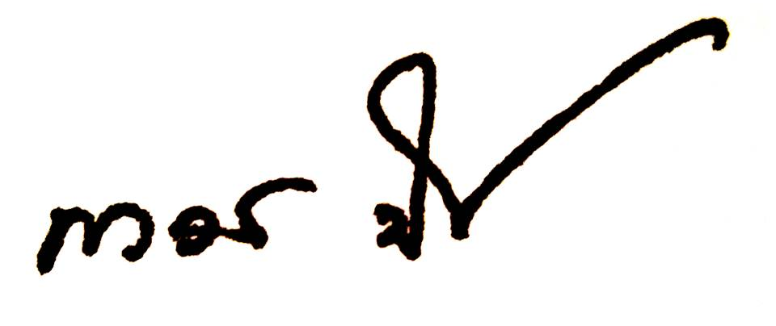
(ลงชื่อ)
(นายถาวร นันทะแสง)
นายกเทศมนตรีตำบลศรีธาตุ

